教育部生技產業創新創業人才培育計畫簡介
生技產業為21世紀世界重要科技產業，各國均投入大量資源，我國亦重視生技產業多元跨領域人才之培育。依據行政院「生技產業策略諮議委員會議」之結論，應有效引導學校發展產學共同培育人才的教學特色與課（學）程，開拓學生職涯視野，並研議大專校院跨領域、創新及創業人才培育規劃。教育部於103年起推動「生技產業創新創業人才培育計畫」，以生技產業創新創業人才培育為核心，系統性地規劃設計出生技產業實務教學課程，及整套高階課程，並以跨校、跨領域學員為對象集中授課，使選課的學員能由淺入深獲得整體一貫的訓練，進而落實本計畫培育生物科技相關領域之高階人才，使其對生技產業各個面向充分了解，並能積極投入生技產業之創業與開發。
本計畫所規劃之生技產業創新創業課程含括 (1)生技關鍵技術；(2)創業精神與啟程；(3)市場分析與技術鑑價；(4)團隊組成及人才管理；(5)智財管理與法規；(6)市場行銷與經營策略；(7)財務風險管理；(8)個案實例專討；(9)計畫實務演練等9大方向。計畫之執行係透過公開徵件，甄選適合之大學校院成立「農業/醫藥生技產業教學實習推動中心」及「跨領域生技產業菁英培訓推動中心」。由推動中心邀集相關產學研各界專家整合規劃9大方向基礎、進階及高階農業／醫藥生技關鍵技術及跨領域課程，並組成跨界教學團隊協助授課，招募全國碩博士生、博士後、教師及業界菁英組成創業團隊共同參與修課。完成高階課程之團隊，其創業營運計畫（bussiness proposal）將可透過成果展方式觀摩分享。優秀之團隊並將予輔導參與相關國際競賽或轉介參與科技部或經濟部相關創業方案，亦可媒合相關產業，進行加值合作或選才就業。
本計畫自103年起推動4年，期許透過分布於全國之16個創新創業教學推動中心，進一步整合產學研界之人才資源，協助更多生物科技研發成果遍地開花，落實實務應用，提升我國生技產業之水準。本計畫除整合業界及學界創造更密切的合作互動外，北中南區各開辦培育課程之大學校院也整合了生技、商管財會領域的資源，期能帶領國內大專院校的新創風潮，培育更多跨領域之多元人才。歡迎大學校院學生、研究人員、教師、業界精英及對生技科技有興趣的人士就近詢問鄰近地區大學推動中心開辦之課程。相關資訊請至計畫官方網站查詢(http://www.nchutpieb.com)。

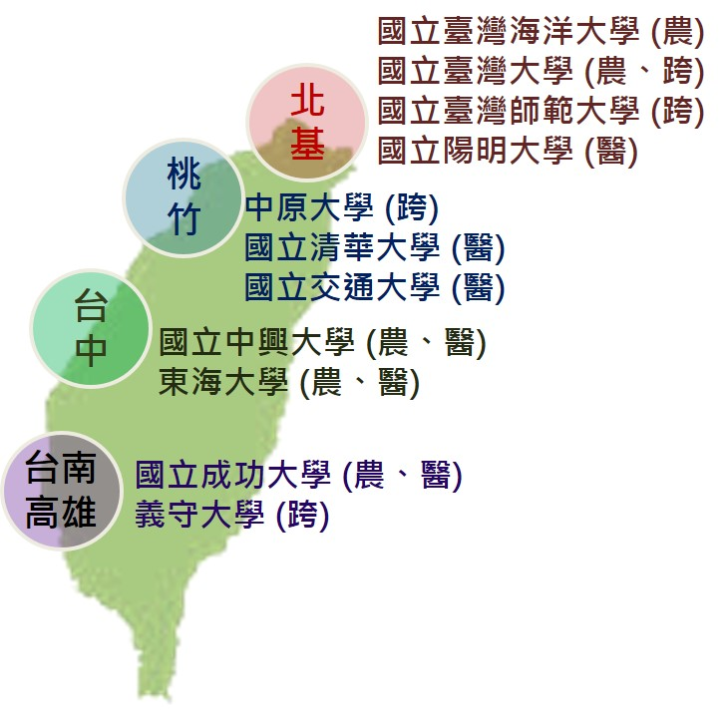

105年度教育部生技產業創新創業人才培育計畫推動中心分布圖

